BIENVENIDOS AL RE CONTRA RESUMEN DE S.O
BY: FACUNDO AYALA Y BENJAMIN LOZANO <3
Nota: Esta es una recopilación de como hacer ciertos ejercicios, ante cualquier desaprobada no nos hacemos cargo
Inclusive no nos hacemos responsables aun de que haya servido para aprobar porque todavía no rendimos

VIRTUALIZACIÓN
Primer tipo de ejercicio:
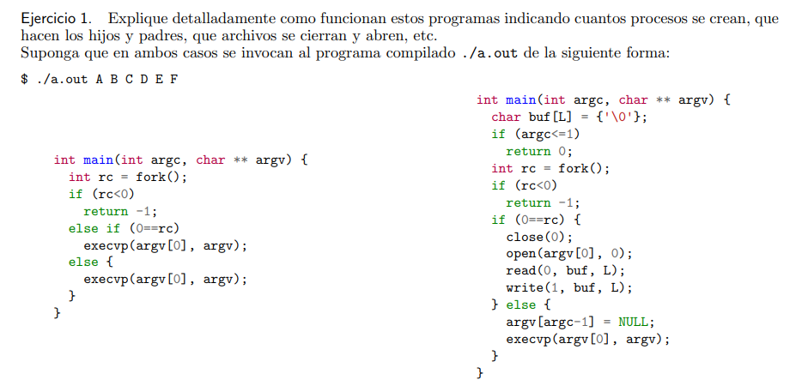

Bien, en este tipo de ejercicio hay varias cosas en tener en cuenta.
fork(); Crea un proceso. Devuelve 0 en caso hijo, >0 en caso padre. El if es para indicar que hace el padre y el hijo en base al return

execvp(); Esta funcion recibe como argumento un programa y un array, el array contiene el programa y argumentos.
IMPORTANTE: NO CREA UN NUEVO PROCESO, SI NO QUE REEMPLAZA AL QUE SE ESTABA EJECUTANDO

FD: Un file descriptor es un int que sirve para identificar archivos abiertos. 0 STDIN (input) 1 STDOUT (output) 2 STDERR( error)

close(FD); Cierra el archivo y FD que le pasamos, sin mas.

open(archivo, flag); Abre en el FD mas chico (numero) el archivo que le pasamos con la flag que le pasemos xdd. si la flag es 0, entonces solo tiene permiso de lectura. IMPORTANTE

read(FD, buffer, cantBytes); Lee el FD y lo mete en el buffer. La cantBytes vendria a ser el tamaño

write(FD, buffer, CantBytes); Escribe en el FD lo que haya en buffer, la cantBytes seria el tam del buffer

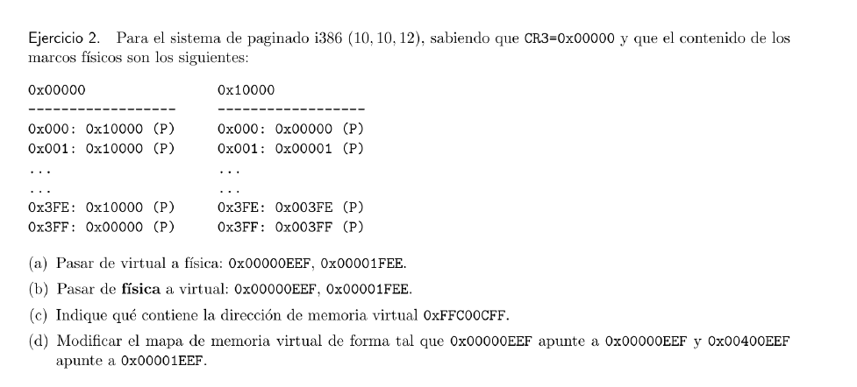
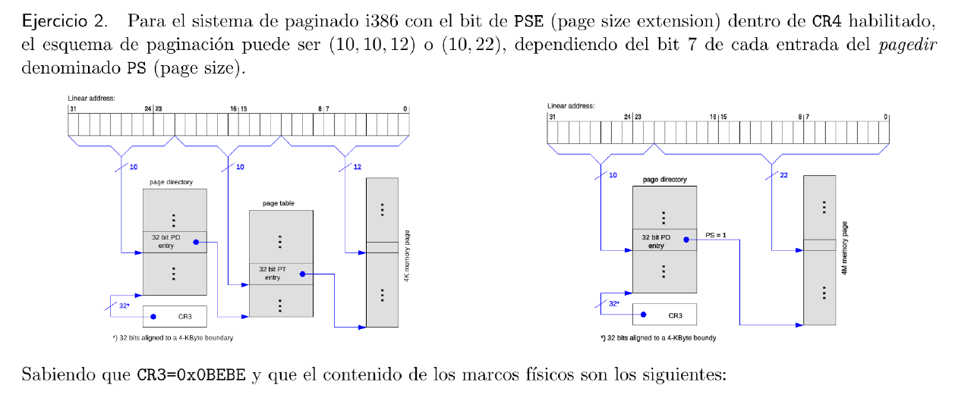
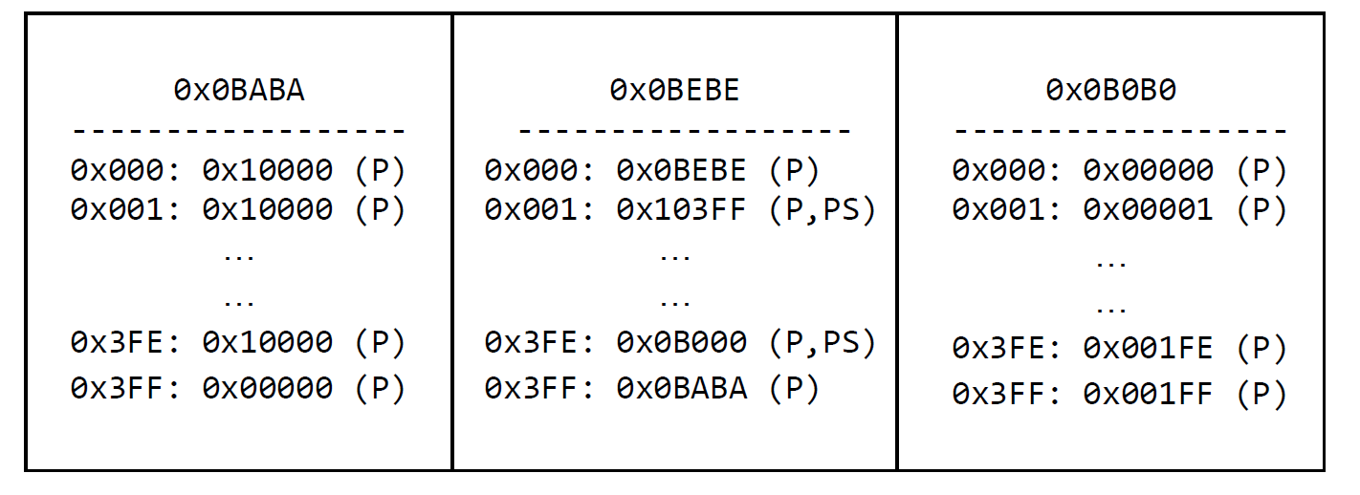

Para los ejercicios de paginacion lo primero primerísimo que tenemos que identificar es el sistema de paginado con el que vamos a trabajar.
En el caso del ejemplo 1 el sistema es i386 (10,10,12) esto quiere decir que en este esquema
Los primeros 10 bits son para indexar el page directory, luego, tenemos 10 bits para indexar la page table y por último los 12 bits son el offset dentro de una page.
Sin embargo, en el ejemplo 2, como lo indica el enunciado, el esquema de paja y nación va a depender del bit PS de cada entrada del pagedir.
El esquema en tanto puede ser (10,10,12) o en su defecto (10, 22).

Luego, es posible que se nos pida pasar direcciones virtuales a física o viceversa. También se nos puede pedir que pasemos direcciones físicas a TODAS las virtuales.

Para pasar direcciones virtuales a físicas tenemos que pasar la dirección que se nos provee en hexa a binario y separar los bits según el esquema de paginación que tengamos, luego de eso, tenemos que seguir el “camino” correspondiente hasta llegar a la dirección deseada.
A modo de ejemplo, en el ejemplo 1) se nos pide pasar la dirección virtual 0x00000EEF a física.
0x00000EEF = 0x00000EEF= 0000 0000 0000 0000 0000 1110 1110 1111
PD PT OFFSET
Como CR3 = 0x00000

Luego, la dirección física es 0x00000EEF

Para pasar de física a virtual el tip está en deducir “todos los caminos que me lleven a esa direccion fisica”.
A modo de ejemplo tenemos la direccion fisica 0x00000EEF

POSIBLE EJERCICIO DE ASSEMBLER EXTRA: OJO
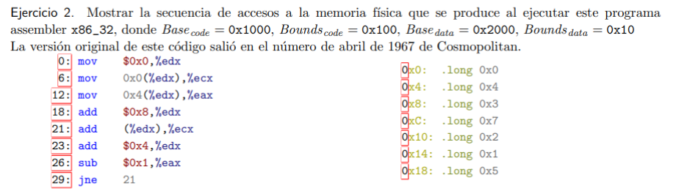

Aca nos dice que nuestro codigo arranca en 0x1000 y tiene un limite de 0x100. Osea que si en codigo te vas de 0x1100 da SF (Segmentation Fault). Despues tenemos que tener en cuenta que la data arranca en 0x2000 y tiene un limite de 0x10. Osea que si nos pasamos para 0x2010 da SF de nuevo. Observemos tambien que como tenemos una direccion a la izquierda, la asignacion es de derecha a izquierda.

Bien, cada vez que accedamos a una linea, se hace el calculo:
Base_{code} + linea.
Ejemplo, supongamos que ejecutamos la linea 18:
0x1000 + 0x18 = 0x1018.

Luego, en tema Base_{data} hay que revisar que tenemos algo a la izquierda en la linea que puede sumar.

Por ejemplo, en la linea 12 0x4(%edx),%eax, si bien %edx = 0x0, como tiene esa cosa a la izquierda se convierte en 0x0 + 0x4.

Bien, luego fijemonos que no pasa nada si queremos acceder a %edx que seria %0x0. Puesto que nuestra base data se la banca. Pero fijemonos que en la linea 29 va a loopear de nuevo. Cuando nuestro programa quiera acceder a 0x10 o mas, va a dar SF.

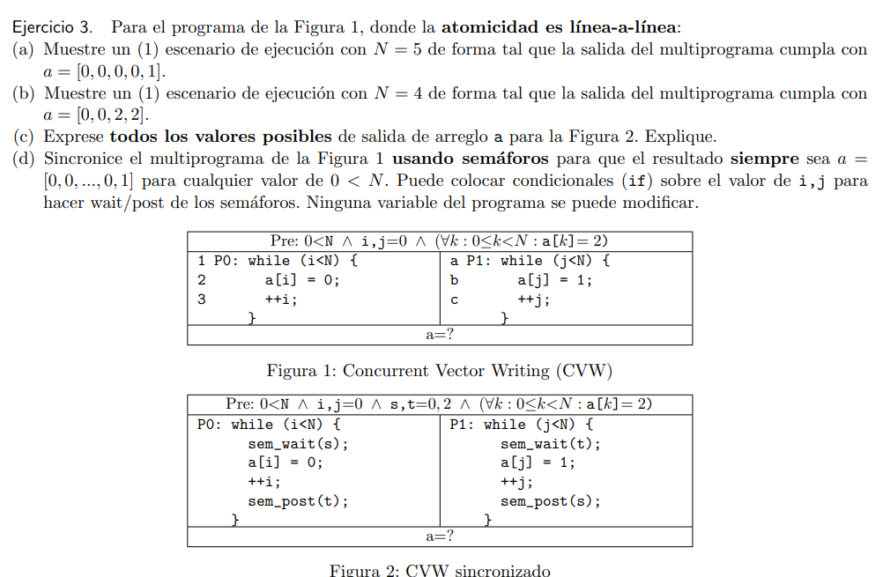
Bien, en este tipo de ejercicios no hay mucha complicacion. En el a y b deberiamos de intentar lograr que se llegue a ese escenario usando los programas enteros o por lineas. En general son faciles. Puede ser que no exista caso de ejecucion

c)En este caso prestarle atencion a el valor del semaforo, si es 1, entonces seria todo [0,0,0,0,..,0]. En este caso tenemos 2, por lo que hay que ver los casos donde gane el de la derecha o el de la izquierda, pero siempre arrancaria por 0.

d) En este tipo de ejercicio tenes que rebuscartela un poco, podes usar un if para postear despues de cierto I o J ponele.

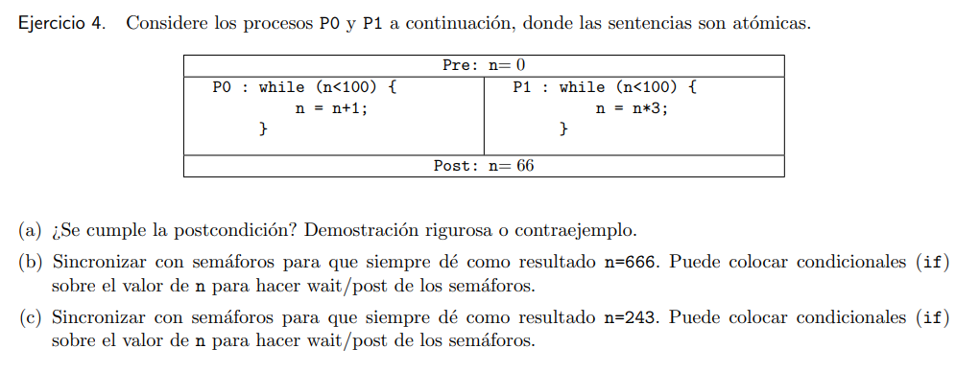
En este ejercicio es facil, fijate en a) que la mayoria de veces no se cumple, digamos en cualquier ejercicio porque hay muchas formas de salir del bucle. y en el b y c deberias ver si podes llegar dividiendolos por alguno que multiplique ponele.

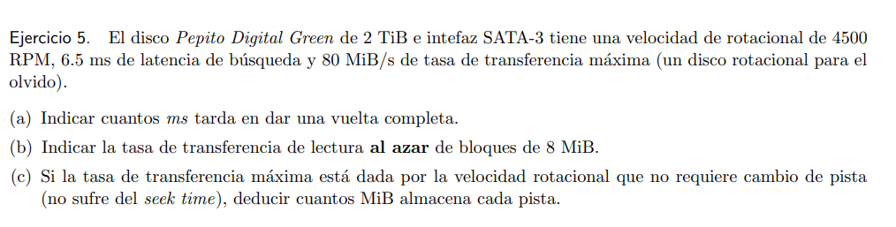
- Este ejercicio es igualisimo al practico. 1/CantRPM, y vas pasandolo primero a segundos (*60) y despues a Ms (*1000)
- En este ejercicio hay 3 cosas a calcular, primero la transferencia.
Transferencia = TamBloque/TransfMaxima
TiempoIO = Latencia + (VueltaCompletaMs/2) + Transferencia
LecturaIO = TamBloque/TiempoIO
- En este ejercicio lo que calculamos es LectCabezal =TransfMaxima/Cabezales. Luego LectCabezal/RPS donde RPS = RPM * 60.

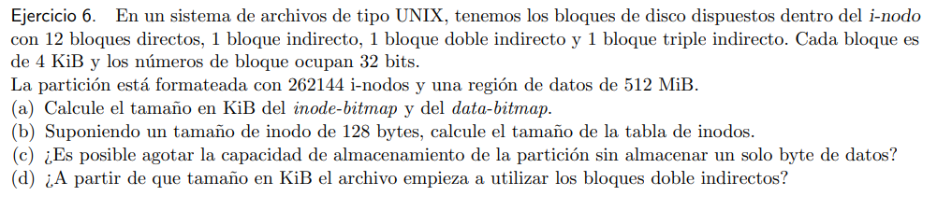
- para el inode-bitmap debemos pasar los inodos a bits y pasarlo a KiB. Notar que como estan en bits primero habria que dividir por 8 para obtenerlos en Bytes. Y para el data-bitmap, sabemos que cada bloque ocupa un bit en el data-bitmap, y que tenemos 512MiB repartidos en 4KiB. Por lo que si los dividimos obtendremos el tamaño. (Capaz conviene tenerlos en bytes o no se, cosa suya ea).
- size tabla de i-nodes = cantidad de i-nodes * size de struct inode
- Es posible, si usamos todos los inodes disponibles con archivos vacios
- Para este tipo de pregunta, calculamos (bloques directos + indireccion¹+...+indireccion^{n})*TamBloqueKiB

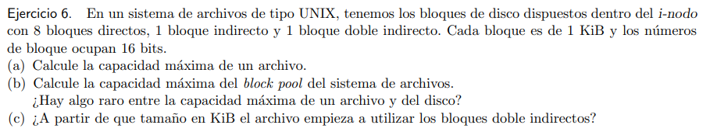
Este es el otro tipo de ejercicio que te podes topar.
- Para esto tenes que calcular
CantidadPunteros = TamBloque / numerosDBloque (Esto siempre son los bits que te indican)

Luego, tenemos que realizar el calculo (Bloques directos + cantblockInd(CantPunteros)¹ + … + cantBlockInd(cantPunteros)^{n})*tambloc

- Aca te lo pueden decir como data region o como block Pool. La formula es 2^{BitsNumBloque} * TamBloque
Lo que puede pasar de raro es que el archivo sea mas grande que la data region

- Este lo explique antes, es hacer el calculo del a) pero hasta la indireccion anterior a la que te piden

